TRƯỜNG ĐẠI HỌC BÁCH KHOA
KHOA CÔNG NGHỆ THÔNG TIN
ĐỀ THI VÀ BÀI LÀM
Tên học phần: Toán ứng dụng CNTT
Mã học phần: Hình thức thi: Tự luận có giám sát
Đề số: Đ0004 Thời gian làm bài: 90 phút (không kể thời gian chép/phát đề)
Được sử dụng tài liệu khi làm bài.

Họ tên: ……Hà Đức Kiên ……Lớp:….....23T_DT1…………MSSV:…102230194……...
Sinh viên làm bài trực tiếp trên tệp này, lưu tệp với định dạng MSSV_HọTên.pdf và nộp bài thông qua MS Teams.
Câu 1 (2.0 điểm): Viết chương trình (có sử dụng hàm) thực hiện công việc sau:
a) (1.0 điểm) Tìm số M là ước số nguyên tố lớn nhất của N, biết rằng N=95777.
# Trả lời: Dán code bên dưới:
#include <iostream>
#include <math.h>
#include <vector>
#include <cstring>
#include <string>

using namespace std;

const float e = 2.718281828;

vector<int> primes, alphas;

bool check_primes(int n) {
if(n <= 1) return false;
for(int i = 2; i <= sqrt(n); i++) {
if(n % i == 0) return false;
}
return true;
}

void create_primes(int n) {
for(int i = 1; i <= n; i++) {
if(check_primes(i)) primes.push_back(i);
}
}

void create_alphas(int n) {
for(int i = 0; i < primes.size() ; i++) {
int exponent = 0;
while(n != 1) {
if(n % primes[i] == 0) {
exponent++;
n /= primes[i];
} else break;
}
alphas.push_back(exponent);
}
}
int GCD_max(vector<int> primes, int n) {
for(int i = primes.size() - 1; i >= 0; i--) {
if(n % primes[i] == 0) {
return primes[i];
}
}
return 1;
}
int main() {
int n = 95777;
create_primes(n);
create_alphas(n);
int M = GCD_max(primes, n);
cout << "Uoc so nguyen to lon nhat cua " << n << " la "<< M << endl;
return 0;
}
# Trả lời: Dán kết quả thực thi vào bên dưới:

b) (1.0 điểm) Tìm số lượng các số hoàn hảo nhỏ hơn M, liệt kê và tính tổng của chúng.

# Trả lời: Dán code vào bên dưới:
#include <iostream>
#include <math.h>
#include <vector>
#include <cstring>
#include <string>

using namespace std;

const float e = 2.718281828;

vector<int> primes, alphas;

bool check_primes(int n) {
if(n <= 1) return false;
for(int i = 2; i <= sqrt(n); i++) {
if(n % i == 0) return false;
}
return true;
}

void create_primes(int n) {
for(int i = 1; i <= n; i++) {
if(check_primes(i)) primes.push_back(i);
}
}

void create_alphas(int n) {
for(int i = 0; i < primes.size() ; i++) {
int exponent = 0;
while(n != 1) {
if(n % primes[i] == 0) {
exponent++;
n /= primes[i];
} else break;
}
alphas.push_back(exponent);
}
}

bool isPerfect(int n) {
int sum = 0;
for(int i = 1; i < n; i++) {
if(n % i == 0) {
sum += i;
}
}
if(n == sum) return true;
else return false;
}

int numberPerfect(int n) {
int count = 0;
for(int i = 1; i <= n; i++) {
if(isPerfect(i)) {
cout << i << " ";
count++;
}
}
return count;
}

int GCD_max(vector<int> primes, int n) {
for(int i = primes.size() - 1; i >= 0; i--) {
if(n % primes[i] == 0) {
return primes[i];
}
}
return 1;
}

int main() {
int n = 95777;
create_primes(n);
create_alphas(n);
int M = GCD_max(primes, n);
cout << "Uoc so nguyen to lon nhat cua " << n << " la "<< M << endl;
cout << "Cac so hoan hao nho hon " << M << ":";
int count = numberPerfect(M);
cout << "\nSo hoan hao nho hon " << M << " co " << count << " so.";
return 0;
}
# Trả lời: Dán kết quả thực thi vào bên dưới:
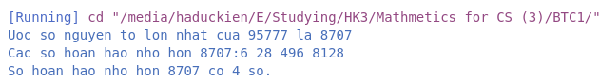
Câu 2 (2.0 điểm): Cho ma trận A. Viết chương trình (có sử dụng hàm) thực hiện phân rã ma trận A bằng phương pháp SVD.
# Trả lời: Dán code vào bên dưới
#include <iostream>
#include <Eigen/Dense>
#include <iomanip>
#include <cmath>

using namespace std;
using namespace Eigen;

void input(double A[][10], int row, int col);
void swap(double &a, double &b);
void display(double A[][10], int row, int col);
void chuyenvi(double A[][10], double At[][10], int rows, int cols);
void NhanMaTran(MatrixXd &S, double A[][10], double B[][10], int row1, int col1, int col2);
void GetEigenValuesAndVector(MatrixXd S, MatrixXd &lambda, MatrixXd &vector);
void tinhMatranS(MatrixXd lambda, double sigma[][10], int rows, int cols);
void tinhMatranU(MatrixXd lambda, MatrixXd vector, double U[][10], double A[][10], int rows, int cols);
void tinhMatranV(MatrixXd vector, double V[][10]);
void gramSchmidt(double U[][10], int rows, int cols);

int main() {
int rows, cols;
double A[10][10], At[10][10];
cout << "ENTER MATRIX " << endl;
cout << "ROWS: "; cin >> rows;
cout << "COLUMNS: "; cin >> cols;
cout << "ENTER MATRIX ELEMENTS: " << endl;
input(A, rows, cols);
cout << "MATRIX A" << endl;
display(A, rows, cols);
MatrixXd S(cols, cols), lambda(cols, 1), vector(cols, cols);
chuyenvi(A, At, rows, cols);
NhanMaTran(S, At, A, cols, rows, cols);
GetEigenValuesAndVector(S, lambda, vector);
double sigma[10][10], U[10][10], V[10][10];
tinhMatranU(lambda, vector, U, A, rows, cols);
cout << "MATRIX U" << endl;
display(U, rows, rows);
tinhMatranS(lambda, sigma, rows, cols);
cout << "MATRIX SIGMA" << endl;
display(sigma, rows, cols);
tinhMatranV(vector, V);
cout << "MATRIX VT" << endl;
double VT[10][10];
chuyenvi(V, VT, cols, cols);
display(VT, cols, cols);
return 0;
}

void input(double A[][10], int row, int col) {
for (int i = 0; i < row; i++)
for (int j = 0; j < col; j++){
cout << "a[" << i + 1 << "][" << j + 1 << "] = ";
cin >> A[i][j];
}
}

void display(double A[][10], int row, int col) {
for (int i = 0; i < row; i++)
{
for (int j = 0; j < col; j++)
cout << setw(9) << fixed << setprecision(4) << A[i][j];
cout << endl;
}
}

void swap(double &a, double &b) {
double temp = a;
a = b;
b = temp;
}

void chuyenvi(double A[][10], double At[][10], int rows, int cols) {
for (int i=0; i<rows; i++)
for (int j=0; j<cols; j++) {
At[j][i] = A[i][j];
}
}

void NhanMaTran(MatrixXd &S, double A[][10], double B[][10], int row1, int col1, int col2) {
for (int i=0; i<row1; i++) {
for (int j=0; j<col2; j++) {
S(i,j) = 0;
for (int k=0; k<col1; k++) {
S(i,j) = S(i,j) + A[i][k] * B[k][j];
}
}
}
}

void GetEigenValuesAndVector(MatrixXd S, MatrixXd &lambda, MatrixXd &vector) {
SelfAdjointEigenSolver<Eigen::MatrixXd> eigensolver(S);
vector = eigensolver.eigenvectors();
lambda = eigensolver.eigenvalues();
int k = lambda.rows();
int l = vector.rows();
for (int i=0; i<k; i++)
{
if (lambda(i, 0) < 0.00001)
lambda(i, 0) = 0;
}
for (int i = 0; i < k; i++) {
for (int j = i + 1; j < k; j++)
{
if (lambda(j, 0) > lambda(i, 0))
{
swap(lambda(j, 0), lambda(i, 0));
for (int h = 0; h < l; h++)
swap(vector(h, i), vector(h, j));
}
}
}
}

void tinhMatranU(MatrixXd lambda, MatrixXd vector, double U[][10], double A[][10], int rows, int cols) {
MatrixXd ui(rows, 1);
double Vi[cols][10];
for (int i = 0; i < cols; i++) {
for (int j = 0; j < cols; j++) {
Vi[j][0] = vector(j, i);
}
NhanMaTran(ui, A, Vi, rows, cols, 1);
for (int k = 0; k < rows; k++) {
if (lambda(i, 0) != 0) {
U[k][i] = (1 / sqrt(lambda(i, 0))) * ui(k, 0);
} else {
U[k][i] = 0;
}
}
}
if(rows > cols) {
if (rows > cols) {
MatrixXd U_matrix(rows, cols);
for (int i = 0; i < rows; i++) {
for (int j = 0; j < cols; j++) {
U_matrix(i, j) = U[i][j];
}
}
MatrixXd orthogonal_basis = U_matrix.householderQr().householderQ();
for (int j = cols; j < rows; j++) {
for (int i = 0; i < rows; i++) {
U[i][j] = orthogonal_basis(i, j);
}
}
}
} else {
gramSchmidt(U, rows, cols);
}

}

void gramSchmidt(double U[][10], int rows, int cols) {
for (int i = 0; i < cols; i++) {
for (int j = 0; j < i; j++) {
double dot_product = 0;
for (int k = 0; k < rows; k++) {
dot_product += U[k][i] * U[k][j];
}
for (int k = 0; k < rows; k++) {
U[k][i] -= dot_product * U[k][j];
}
}
double norm = 0;
for (int k = 0; k < rows; k++) {
norm += U[k][i] * U[k][i];
}
norm = sqrt(norm);
if (norm > 1e-10) {
for (int k = 0; k < rows; k++) {
U[k][i] /= norm;
}
} else {
MatrixXd random_vector = MatrixXd::Random(rows, 1);
for (int j = 0; j < i; j++) {
double dot_product = 0;
for (int k = 0; k < rows; k++) {
dot_product += random_vector(k, 0) * U[k][j];
}
for (int k = 0; k < rows; k++) {
random_vector(k, 0) -= dot_product * U[k][j];
}
}
double random_norm = random_vector.norm();
for (int k = 0; k < rows; k++) {
U[k][i] = random_vector(k, 0) / random_norm;
}
}
}
}

void tinhMatranV(MatrixXd vector, double V[][10]) {
int row = vector.rows(), col = vector.cols();
for (int i = 0; i < row; i++)
{
for (int j = 0; j < col; j++)
{
V[i][j] = vector(i, j);
}
}
}
void tinhMatranS(MatrixXd lambda, double sigma[][10], int rows, int cols){
int k = 0;
for (int i = 0; i < rows; i++)
for (int j = 0; j < cols; j++)
{
sigma[i][j] = (i != j) ? 0 : sqrt(lambda(k, 0));
if (i == j)
k++;
}
}
# Trả lời: Dán kết quả thực thi vào bên dưới biết rằng , sai số .
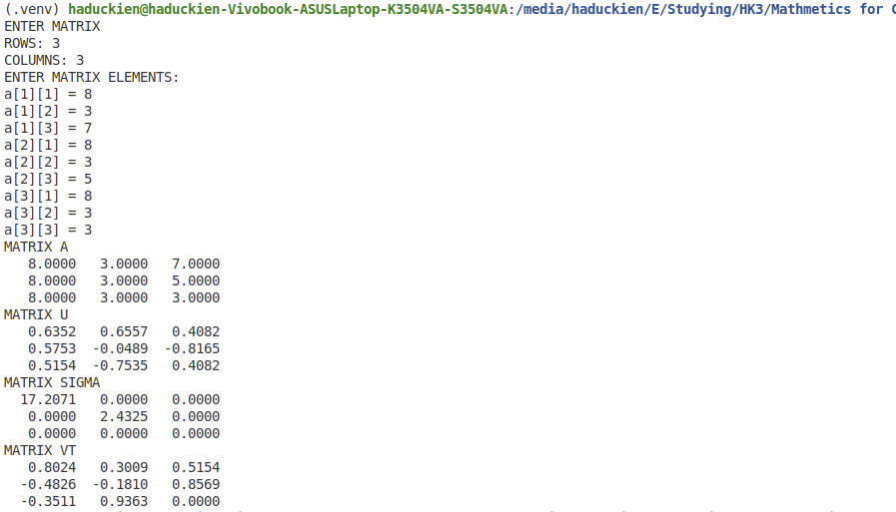

Câu 3 (3.0 điểm): Cho mười lăm điểm trong không gian Oxy như sau: {3,5}, {6,8},{9,10}, {11,2},{4,9},{7,8},{9,9},{10,3},{11,15},{34,5},{32,1},{25,10},{18,8},{7,18},{10,14}.

- (1.0 điểm) Mô tả thuật toán xác định bao lồi của tập điểm đã cho
# Trả lời: dán sơ đồ khối hoặc mã giả:
Sử dụng thuật toán Chain - độ phức tạp O(nlogh)
function chansalgorithm(points):
for t = 0 to infinity: // Tăng dần số lần thử nghiệm
max_hulls = 2^(2^t) // Số phân đoạn tối đa
for m = 1 to max_hulls: // Số điểm trong mỗi phân đoạn
hulls = [] // Danh sách các hull con
for i = 0 to size(points) step m: // Chia tập hợp thành các phân đoạn
if i + m <= size(points):
chunk = points[i to i + m] // Lấy phân đoạn m điểm
else:
chunk = points[i to end] // Lấy phần còn lại
hulls.append(GrahamScan(chunk)) // Tìm hull của phân đoạn và thêm vào hulls
hull = [] // Hull cuối cùng
hull.append(extreme_hullpt_pair(hulls)) // Tìm điểm cực trị ban đầu
for i = 0 to m: // Tìm tối đa m điểm trong hull
p = next_hullpt_pair(hulls, hull[last]) // Tìm điểm tiếp theo trên hull
if p == hull[0]: // Nếu điểm tiếp theo quay về điểm đầu
output = []
for j = 0 to size(hull):
output.append(hulls[hull[j].first][hull[j].second]) // Thêm điểm vào output
output.pop_back() // Loại bỏ điểm cuối (trùng điểm đầu)
return output // Trả về hull cuối cùng
hull.append(p) // Thêm điểm tiếp theo vào hull
return [] // Trả về rỗng nếu không tìm thấy
- (1.0 điểm) Xác định bao lồi và cạnh nhỏ nhất của đa giác lồi vừa tìm được
# Trả lời: Dán code bên dưới:
#include <iostream>
#include <stdlib.h>
#include <vector>
#include <algorithm>
#include <utility>
#include <set>
#include <cmath>
#include <limits>
#include <ctime>
#define RIGHT_TURN -1
#define LEFT_TURN 1
#define COLLINEAR 0
using namespace std;

class Point{
public:
int x;
int y;
Point (int newx=0,int newy=0){
x=newx;
y=newy;
}
friend bool operator== (const Point& p1,const Point& p2){
return (p1.x==p2.x && p1.y==p2.y);
}
friend bool operator!= (const Point& p1,const Point& p2){
return (!(p1.x==p2.x && p1.y==p2.y));
}
friend ostream& operator<<(ostream& output,const Point& p){
output<<"("<<p.x<<","<<p.y<<")";
return output;
}
} p0;

int orientation(Point p, Point q, Point r){
int val = (q.y - p.y) * (r.x - q.x) - (q.x - p.x) * (r.y - q.y);
if (val == 0) return 0;
return (val > 0)? -1: 1;
}
double dist(Point p1, Point p2){
return sqrt((p1.x - p2.x)*(p1.x - p2.x) + (p1.y - p2.y)*(p1.y - p2.y));
}

pair<Point, Point> find_min_edge(vector<Point> v){
double min_dist = numeric_limits<double>::max();
int n = v.size();
pair<Point, Point> res;
for (int i = 0; i < n; i++){
int j = (i + 1) % n;
double distance = dist(v[i], v[j]);
if(distance < min_dist){
min_dist = distance;
res = {v[i], v[j]};
}
}
return res;
}
pair<Point, Point> find_closet_points(vector<Point> v, int n){
double min_dist = numeric_limits<double>::max();
pair<Point, Point> closet_pair;
for (int i = 0; i < n; i++){
for(int j = i + 1; j < n; j++){
double distance = dist(v[i], v[j]);
if(distance < min_dist){
min_dist = distance;
closet_pair = {v[i], v[j]};
}
}
}
return closet_pair;
}
int compare(const void *vp1, const void *vp2){
Point *p1 = (Point *)vp1;
Point *p2 = (Point *)vp2;
int orient = orientation(p0, *p1, *p2);
if (orient == 0)
return (dist(p0, *p2) >= dist(p0, *p1))? -1 : 1;
return (orient == 1)? -1: 1;
}
int tangent(vector<Point> v,Point p){
int l=0;
int r= v.size();
int l_before = orientation(p, v[0], v[v.size()-1]);
int l_after = orientation(p, v[0], v[(l + 1) % v.size()]);
while (l < r){
int c = ((l + r)>>1);
int c_before = orientation(p, v[c], v[(c - 1) % v.size()]);
int c_after = orientation(p, v[c], v[(c + 1) % v.size()]);
int c_side = orientation(p, v[l], v[c]);
if ((c_before != RIGHT_TURN) && (c_after != RIGHT_TURN))
return c;
else if ((c_side == LEFT_TURN) && (l_after == RIGHT_TURN || l_before == l_after) || (c_side == RIGHT_TURN && c_before == RIGHT_TURN))
r = c;
else
l = c + 1 ;
l_before = -c_after;
l_after = orientation(p, v[l], v[(l + 1) % v.size()]);
}
return l;
}
pair<int,int> extreme_hullpt_pair(vector<vector<Point> >& hulls){
int h= 0,p= 0;
for (int i=0; i<hulls.size(); ++i){
int min_index=0, min_y = hulls[i][0].y;
for(int j=1; j< hulls[i].size(); ++j){
if(hulls[i][j].y < min_y){
min_y=hulls[i][j].y;
min_index=j;
}
}
if(hulls[i][min_index].y < hulls[h][p].y){
h=i;
p=min_index;
}
}
return make_pair(h,p);
}
pair<int,int> next_hullpt_pair(vector<vector<Point> >& hulls, pair<int,int> lPoint){
Point p = hulls[lPoint.first][lPoint.second];
pair<int,int> next = make_pair(lPoint.first, (lPoint.second + 1) % hulls[lPoint.first].size());
for (int h=0; h< hulls.size(); h++){
if(h != lPoint.first){
int s= tangent(hulls[h],p);
Point q= hulls[next.first][next.second];
Point r= hulls[h][s];
int t= orientation(p,q,r);
if( t== RIGHT_TURN || (t==COLLINEAR) && dist(p,r)>dist(p,q))
next = make_pair(h,s);
}
}
return next;
}
vector<Point> keep_left (vector<Point>& v,Point p){
while(v.size()>1 && orientation(v[v.size()-2],v[v.size()-1],p) != LEFT_TURN)
v.pop_back();
if(!v.size() || v[v.size()-1] != p)
v.push_back(p);
return v;
}
vector<Point> GrahamScan(vector<Point>& Points) {
if (Points.size() <= 1)
return Points;
qsort(&Points[0], Points.size(), sizeof(Point), compare);
vector<Point> lower_hull;
for (const auto& p : Points)
lower_hull = keep_left(lower_hull, p);
reverse(Points.begin(), Points.end());
vector<Point> upper_hull;
for (const auto& p : Points)
upper_hull = keep_left(upper_hull, p);
lower_hull.insert(lower_hull.end(), upper_hull.begin() + 1, upper_hull.end());
return lower_hull;
}
vector<Point> chansalgorithm(vector<Point> v) {
for(int t = 0; t < v.size(); ++t) {
for(int m = 1; m < (1 << (1 << t)); ++m) {
vector<vector<Point>> hulls;
for(int i = 0; i < v.size(); i += m) {
vector<Point> chunk;
if(v.begin() + i + m <= v.end())
chunk.assign(v.begin() + i, v.begin() + i + m);
else
chunk.assign(v.begin() + i, v.end());
hulls.push_back(GrahamScan(chunk));
}
vector<pair<int, int>> hull;
hull.push_back(extreme_hullpt_pair(hulls));
for(int i = 0; i < m; ++i) {
pair<int, int> p = next_hullpt_pair(hulls, hull[hull.size() - 1]);
vector<Point> output;
if(p == hull[0]) {
for(int j = 0; j < hull.size(); ++j) {
output.push_back(hulls[hull[j].first][hull[j].second]);
}
output.pop_back();
return output;
}
hull.push_back(p);
}
}
}
return {};
}
nt main(){
vector<Point> v = {{3,5}, {6,8},{9,10}, {11,2},{4,9},{7,8},{9,9},{10,3},{11,15},{34,5},{32,1},{25,10},{18,8},{7,18},{10,14}};
cout << "Original Points: \n";
for (auto p : v) cout << p << "\t";
cout << endl;
vector<Point> output = chansalgorithm(v);
cout << "Convex hull: \n";
for(auto p : output) cout << p << "\t";
cout << "\n";
cout << "Polygon area: " << poly_area(output) << endl;
pair<Point, Point> min_edge = find_min_edge(output);
cout << "Shortest edge in Convex Hull: (" << min_edge.first.x << ", " << min_edge.first.y << ") and ("
<< min_edge.second.x << ", " << min_edge.second.y << ")\n";
cout << "Length of shortest edge: " << dist(min_edge.first, min_edge.second) << endl;
return 0;
}

# Trả lời: Dán kết quả thực thi vào bên dưới:
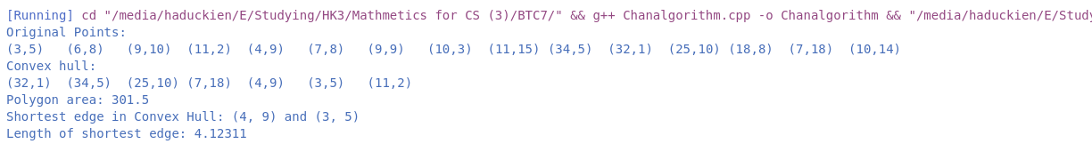
c) (1.0 điểm) Xác định số lượng các điểm nằm bên trong bao lồi và liệt kê chúng
# Trả lời: Dán code bên dưới:
bool is_In_Vector(const vector<Point>& v, const Point& p) {
int n = v.size();
for (int i = 0; i < n; i++) {
if (v[i] == p) {
return true;
}
}
return false;
}
vector<Point> elements_In_A_And_Not_In_B(const vector<Point>& A, const vector<Point>& B) {
vector<Point> result;
for (const auto& point : A) {
if(!is_In_Vector(B,point)){
result.push_back(point);
}
}
return result;
}
int main(){
vector<Point> v = {{3,5}, {6,8},{9,10}, {11,2},{4,9},{7,8},{9,9},{10,3},{11,15},{34,5},{32,1},{25,10},{18,8},{7,18},{10,14}};
cout << "Original Points: \n";
for (auto p : v) cout << p << "\t";
cout << endl;
vector<Point> output = chansalgorithm(v);
cout << "Convex hull: \n";
for(auto p : output) cout << p << "\t";
cout << "\n";
cout << "Polygon area: " << poly_area(output) << endl;
pair<Point, Point> min_edge = find_min_edge(output);
cout << "Shortest edge in Convex Hull: (" << min_edge.first.x << ", " << min_edge.first.y << ") and ("
<< min_edge.second.x << ", " << min_edge.second.y << ")\n";
cout << "Length of shortest edge: " << dist(min_edge.first, min_edge.second) << endl;
cout << "Points inside Convex Hull: \n";
vector<Point> points_inside = elements_In_A_And_Not_In_B(v, output);
for (auto p : points_inside) cout << p << "\t";
cout << endl;
return 0;
}
# Trả lời: Dán kết quả thực thi vào bên dưới:
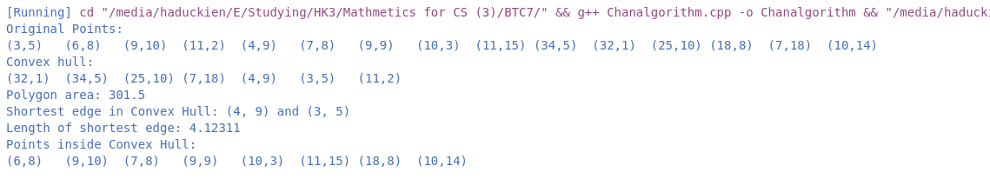

Câu 4 (2.0 điểm): Cho hàm số
- (1.0 điểm) Trình bày thuật toán tối ưu hàm số đã cho sử dụng phương pháp gradient descent với momentum, biết rằng tham số học (learning rate) , hệ số động lượng là .
# Trả lời: dán sơ đồ khối hoặc mã giả:
function optimize(gamma, alpha, x_init, objFunc, gradFunc):
x = x_init // Khởi tạo giá trị x ban đầu
v = 0.0 // Vận tốc ban đầu
iterations = 0 // Đếm số vòng lặp
while iterations < 1000: // Lặp tối đa 1000 lần
iterations = iterations + 1 // Tăng số vòng lặp
x_prev = x // Lưu giá trị x trước đó
v = alpha * v + (1 - alpha) * gradFunc(x) // Cập nhật vận tốc
x = x - gamma * v // Cập nhật giá trị x
print("Iteration ", iterations,
": x = ", x,
", Objective value = ", objFunc(x))
if abs(x - x_prev) < 1e-5: // Kiểm tra hội tụ
print("Optimization completed.")
print("Optimal x: ", x)
print("Optimal objective value: ", objFunc(x))
break // Thoát vòng lặp nếu hội tụ
if iterations == 1000: // Kiểm tra số lần lặp tối đa
print("Reached maximum iterations without convergence.")

- (1.0 điểm) Viết chương trình (có dùng hàm) tính giá trị bé nhất của f(x) sử dụng phương pháp gradient descent với momentum với số bước lặp N và sai số .

# Trả lời: Dán code vào bên dưới:
#include <iostream>
#include <cmath>

using namespace std;

double function1(double x) {
return (log10(2*x*x + exp(8*x)+14*x*x - 6*x))/(2*x*x+1) - 4*x*x;
}

double derivativeFunction1(double x) {
return ((4*x*(log10(2*x*x+1)+exp(8*x)+14*x*x-6*x))-(2*x*x+1)*(((4*x)/(log(10)*(2*x*x+1)))+8*exp(8*x)+28*x-6))/((2*x*x+1)*(2*x*x+1)) - 8*x;
}

void optimize(double gamma, double alpha, double x_init, double (*objFunc)(double), double (*gradFunc)(double)) {
double x = x_init;
double v = 0.0;
int iterations = 0;
while (iterations < 1000) {
iterations++;
double x_prev = x;
v = alpha * v + (1 - alpha) * gradFunc(x);
x = x - gamma * v;
cout << "Objective function value at iteration " << iterations << ": x = " << x << ", function value = " << objFunc(x) << endl;
if (fabs(x - x_prev) < 1e-5) {
cout << "Optimization of the objective function completed." << endl;
cout << "Optimal value of x: " << objFunc(x) << endl;
break;
}
}
if (iterations == 1000) {
cout << "Reached maximum iterations without convergence." << endl;
}
}

int main() {
double gamma = 0.001;
double alpha = 0.01;
double x_init = -2.0;
optimize(gamma, alpha, x_init, function1, derivativeFunction1);
return 0;
}

# Trả lời: Dán kết quả thực thi với điểm khởi , tham số học học (learning rate) , hệ số động lượng (momentum coefficient) là , số bước lặp $N≥ 1000$ và sai số :
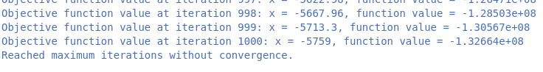

Câu 5 (1.0 điểm): Một hệ thống có chế độ làm việc ở mỗi giai đoạn vận hành chỉ với các trạng thái từ 1 đến 4. Chế độ làm việc của hệ thống này được mô tả bằng ma trận chuyển như sau:
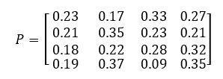

a) (0.5 điểm) Vẽ đồ thị biểu diễn chuỗi Markov tương ứng đã cho
# Trả lời: Dán kết quả vào bên dưới
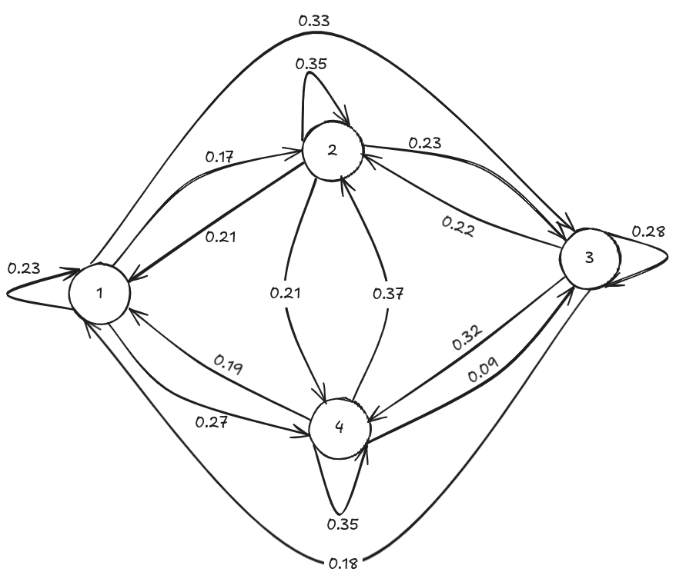
b) (0.5 điểm) Giả sử rằng hệ thống bắt đầu học ở trạng thái 2. Tính xác suất hệ thống làm việc ở trạng thái 4 sau hai và bốn bước thời gian vận hành.
# Trả lời: Dán kết quả tính toán vào bên dưới:
Ma trận chuyển đổi trạng thái:
0.23 | 0.17 | 0.33 | 0.27
0.21 | 0.35 | 0.23 | 0.21
0.18 | 0.22 | 0.28 | 0.32
0.19 | 0.37 | 0.09 | 0.35
Ta có công thức tổng quát:
π(n+1) = π(n) * P = π(0) * P^{n+1}
Ta có ma trận chuyển đổi trạng thái P sau 3 giai đoạn vận hành là:
$P^{2}= \left[\begin{matrix}\begin{matrix}0.23 & 0.17 \\ 0.21 & 0.35\end{matrix} & \begin{matrix}0.33 & 0.27 \\ 0.23 & 0.21\end{matrix} \\ \begin{matrix}0.18 & 0.22 \\ 0.19 & 0.37\end{matrix} & \begin{matrix}0.28 & 0.32 \\ 0.09 & 0.35\end{matrix}\end{matrix}\right]$*$\left[\begin{matrix}\begin{matrix}0.23 & 0.17 \\ 0.21 & 0.35\end{matrix} & \begin{matrix}0.33 & 0.27 \\ 0.23 & 0.21\end{matrix} \\ \begin{matrix}0.18 & 0.22 \\ 0.19 & 0.37\end{matrix} & \begin{matrix}0.28 & 0.32 \\ 0.09 & 0.35\end{matrix}\end{matrix}\right]$

$$P^{2}= \left[\begin{matrix}\begin{matrix}0.1993 & 0.2711 \\ 0.2031 & 0.2865\end{matrix} & \begin{matrix}0.2317 & 0.2979 \\ 0.2331 & 0.2773\end{matrix} \\ \begin{matrix}0.1988 & 0.2876 \\ 0.2041 & 0.3111\end{matrix} & \begin{matrix}0.2172 & 0.2964 \\ 0.2045 & 0.2803\end{matrix}\end{matrix}\right]$$

Ta có vector phân phối xác suất tại thời điểm bắt đầu làm việc là:
$π(0)=[\begin{matrix}\begin{matrix}0 & 1\end{matrix} & \begin{matrix}0 & 0\end{matrix}]\end{matrix}$ (vì hệ thống bắt đầu ở trạng thái 2 )
Vậy vector phân phối sau giai đoạn vận hành là:
$π(2)=π(0)∗P^{2}=[\begin{matrix}\begin{matrix}0 & 1\end{matrix} & \begin{matrix}0 & 0\end{matrix}]\end{matrix} ∗$ $\left[\begin{matrix}\begin{matrix}0.1993 & 0.2711 \\ 0.2031 & 0.2865\end{matrix} & \begin{matrix}0.2317 & 0.2979 \\ 0.2331 & 0.2773\end{matrix} \\ \begin{matrix}0.1988 & 0.2876 \\ 0.2041 & 0.3111\end{matrix} & \begin{matrix}0.2172 & 0.2964 \\ 0.2045 & 0.2803\end{matrix}\end{matrix}\right]$

$$π(2)=[\begin{matrix}\begin{matrix}0.2301 & 0.2865\end{matrix} & \begin{matrix}0.2331 & 0.2773\end{matrix}]\end{matrix}$$
Vậy xác suất hệ thống làm việc ở trạng thái 4 sau hai bước thời gian vận hành là: 0.2773

Ta có ma trận chuyển đổi trạng thái P sau 4 giai đoạn vận hành là:
$P^{4}= \left[\begin{matrix}\begin{matrix}0.23 & 0.17 \\ 0.21 & 0.35\end{matrix} & \begin{matrix}0.33 & 0.27 \\ 0.23 & 0.21\end{matrix} \\ \begin{matrix}0.18 & 0.22 \\ 0.19 & 0.37\end{matrix} & \begin{matrix}0.28 & 0.32 \\ 0.09 & 0.35\end{matrix}\end{matrix}\right]$*$\left[\begin{matrix}\begin{matrix}0.23 & 0.17 \\ 0.21 & 0.35\end{matrix} & \begin{matrix}0.33 & 0.27 \\ 0.23 & 0.21\end{matrix} \\ \begin{matrix}0.18 & 0.22 \\ 0.19 & 0.37\end{matrix} & \begin{matrix}0.28 & 0.32 \\ 0.09 & 0.35\end{matrix}\end{matrix}\right]$*

$\left[\begin{matrix}\begin{matrix}0.23 & 0.17 \\ 0.21 & 0.35\end{matrix} & \begin{matrix}0.33 & 0.27 \\ 0.23 & 0.21\end{matrix} \\ \begin{matrix}0.18 & 0.22 \\ 0.19 & 0.37\end{matrix} & \begin{matrix}0.28 & 0.32 \\ 0.09 & 0.35\end{matrix}\end{matrix}\right]$*$\left[\begin{matrix}\begin{matrix}0.23 & 0.17 \\ 0.21 & 0.35\end{matrix} & \begin{matrix}0.33 & 0.27 \\ 0.23 & 0.21\end{matrix} \\ \begin{matrix}0.18 & 0.22 \\ 0.19 & 0.37\end{matrix} & \begin{matrix}0.28 & 0.32 \\ 0.09 & 0.35\end{matrix}\end{matrix}\right]$

$$P^{4}= \left[\begin{matrix}\begin{matrix}0.2016 & 0.2910 \\ 0.2016 & 0.2904\end{matrix} & \begin{matrix}0.2206 & 0.2867 \\ 0.2212 & 0.2868\end{matrix} \\ \begin{matrix}0.2017 & 0.2909 \\ 0.2017 & 0.2904\end{matrix} & \begin{matrix}0.2208 & 0.2864 \\ 0.2215 & 0.2862\end{matrix}\end{matrix}\right]$$

Ta có vector phân phối xác suất tại thời điểm bắt đầu làm việc là:
$π(0)=[\begin{matrix}\begin{matrix}0 & 1\end{matrix} & \begin{matrix}0 & 0\end{matrix}]\end{matrix}$ (vì hệ thống bắt đầu ở trạng thái 2)
Vậy vector phân phối sau giai đoạn vận hành là:
$π(4)=π(0)∗P^{4}=[\begin{matrix}\begin{matrix}0 & 1\end{matrix} & \begin{matrix}0 & 0\end{matrix}]\end{matrix} ∗$ $\left[\begin{matrix}\begin{matrix}0.2016 & 0.2910 \\ 0.2016 & 0.2904\end{matrix} & \begin{matrix}0.2206 & 0.2867 \\ 0.2212 & 0.2868\end{matrix} \\ \begin{matrix}0.2017 & 0.2909 \\ 0.2017 & 0.2904\end{matrix} & \begin{matrix}0.2208 & 0.2864 \\ 0.2215 & 0.2862\end{matrix}\end{matrix}\right]$
$$π(4)=[\begin{matrix}\begin{matrix}0.2016 & 0.2904\end{matrix} & \begin{matrix}0.2212 & 0.2868\end{matrix}]\end{matrix}$$
Vậy xác suất hệ thống làm việc ở trạng thái 4 sau bốn bước thời gian vận hành là: 0.2867

Đà Nẵng, ngày 4 tháng 12 năm 2024
GIẢNG VIÊN BIÊN SOẠN ĐỀ THI | KHOA CÔNG NGHỆ THÔNG TIN  ( đã duyệt)

